**Міністерство освіти і науки України**

**Національний технічний університет України**

**«Київський політехнічний інститут імені Ігоря Сікорського»**

**Факультет інформатики та обчислювальної техніки**

**Кафедра обчислювальної техніки**

**Лабораторна робота №5**

**з курсу «Події. Регулярні вирази»**

**Тема: «Доступ до об'єктів і сценаріям. Доступ до властивостей і методів об'єктів»**

Виконав:

Перевірив:

студент групи ІМ-12

Жереб Костянтин Анатолійович

Колосов Сергій Вікторович

Київ 2023

Варіант:6

*Завдання 1:*  
Вибрав рядок у таблиці 1.  
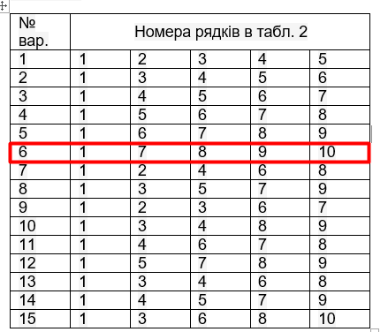  
Для формування форми взяв рядки з таблиці2.

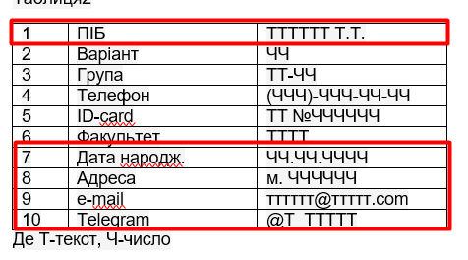

З отриманої інформації сформував форму. За допомогою регулярних виразів JS виконав перевірку валідності введеної інформації. Якщо все правильно – програма виводить введену інформацію в окремому вікні, якщо є помилки – виділити рядки, які містять помилку.

*Завдання 2:*

Створив таблицю розміром (6х6). Клітинки таблиці заповнюються послідовно номерами від 1 до 36 по рядках. При наведенні на клітинку, що відповідає номеру варіанта виконується зміна кольору на випадковий, при Click на ній - зміна кольору на обраний з палітри, а при dblClick зміна кольору всіх клітинок прямокутника, утвореного, починаючи з вибраної комірки таблиці.

Результат:

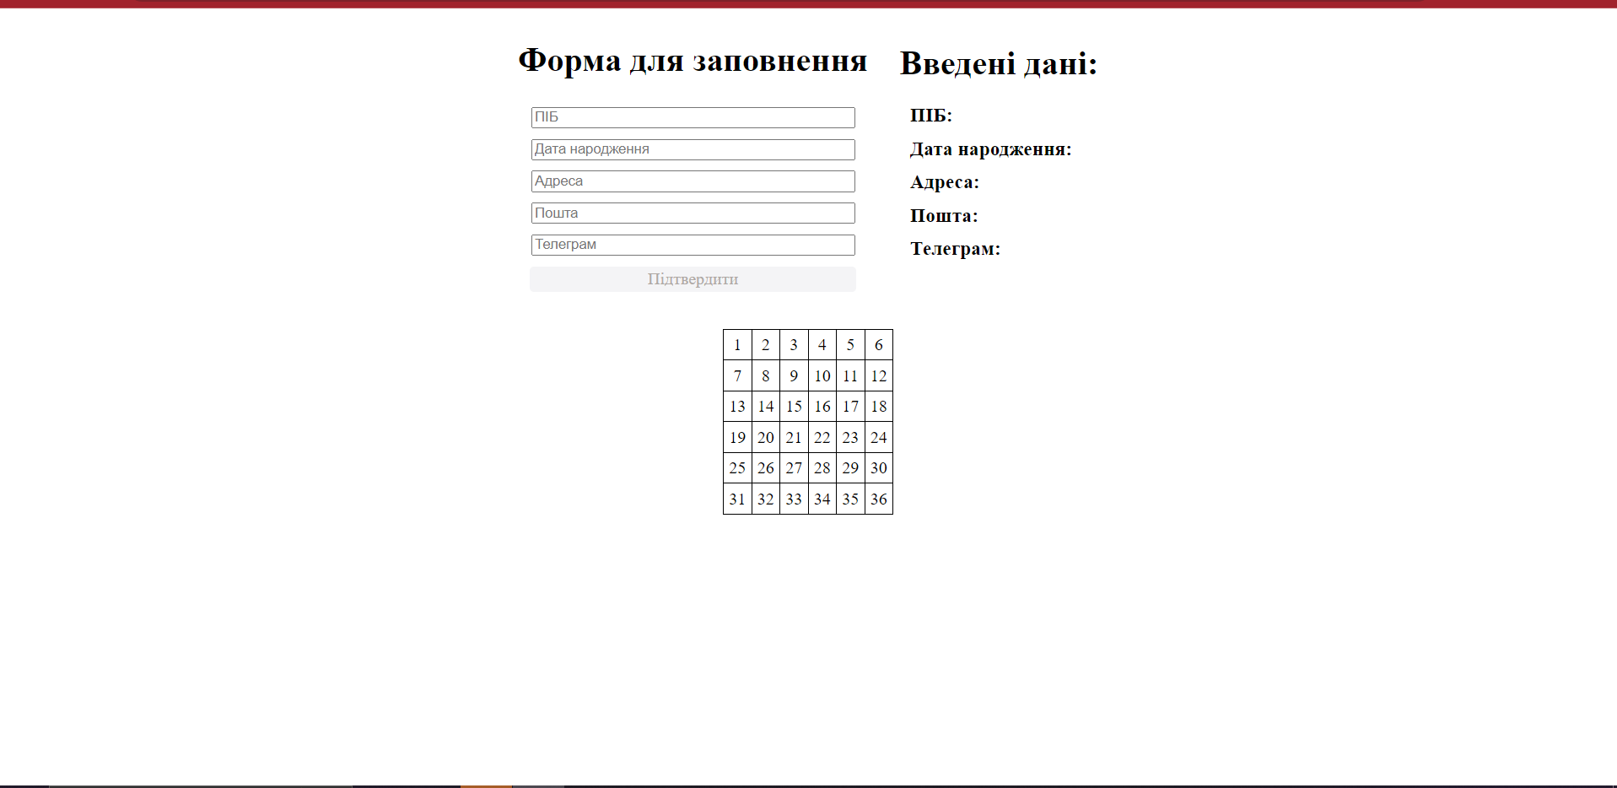 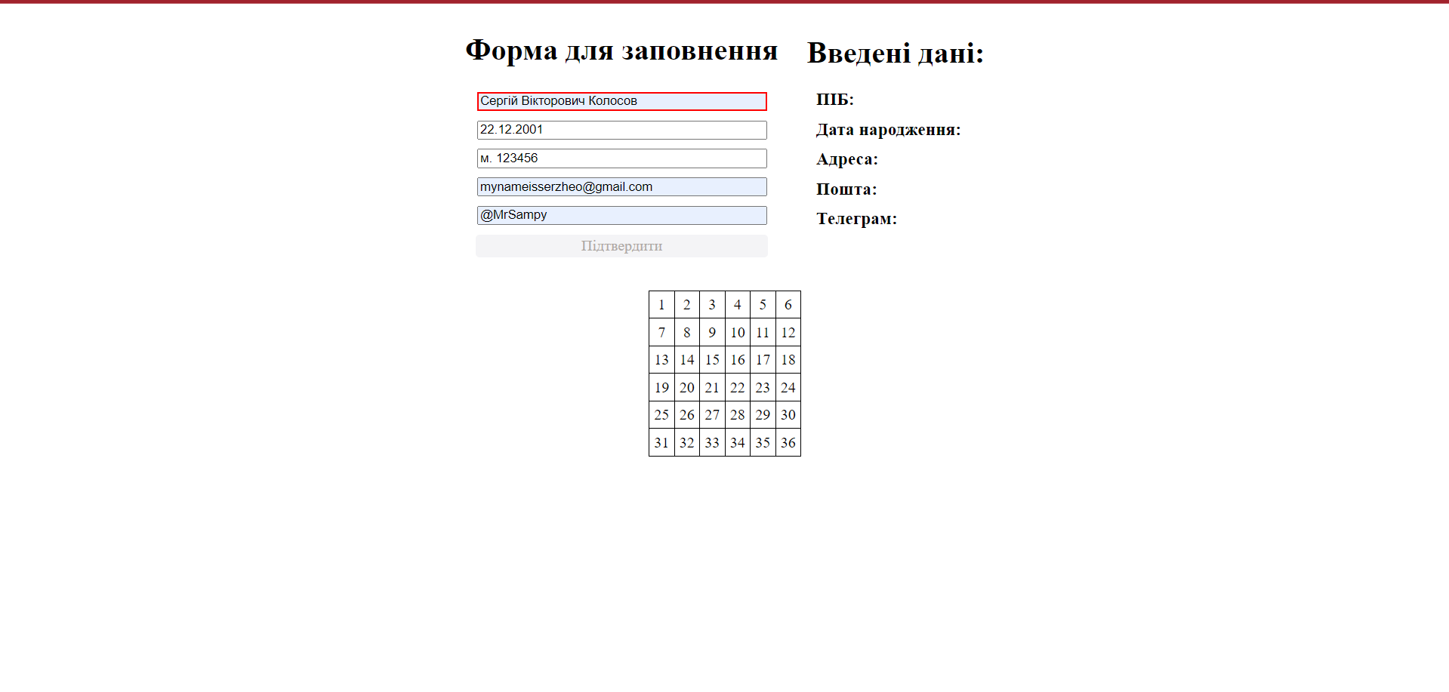 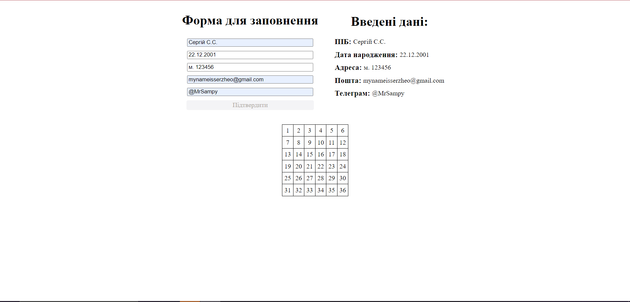 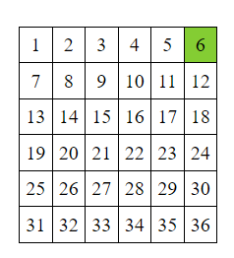 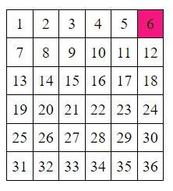 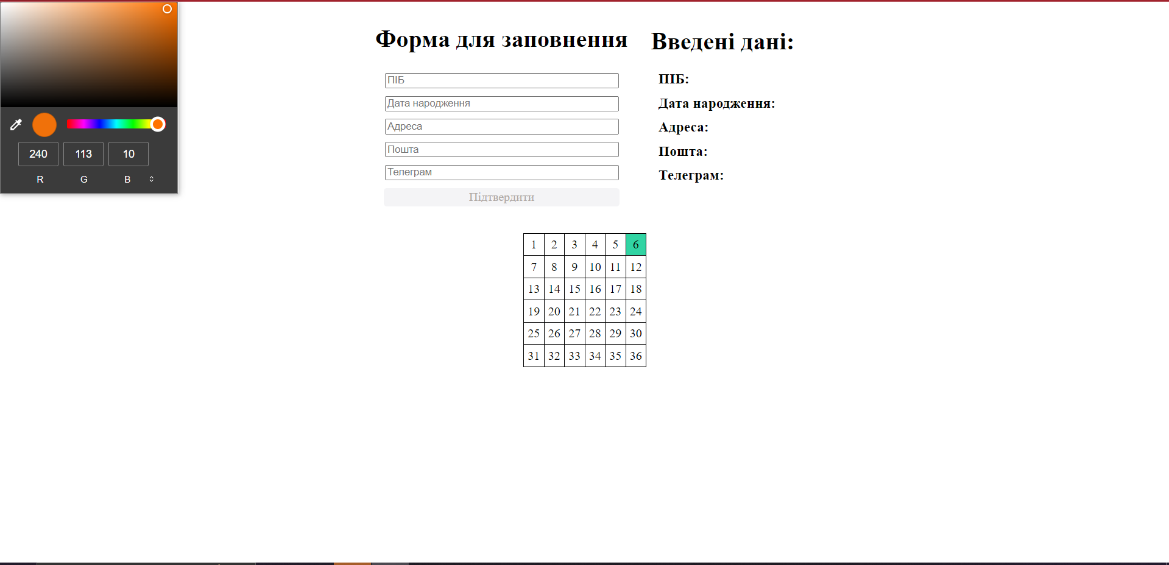 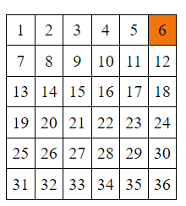 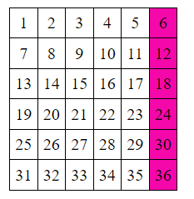

Посилання на Git:  
<https://mrsampy.github.io/front_end_labs>

Репозиторій:  
<https://github.com/MrSampy/front_end_labs>

Каталог:  
https://github.com/MrSampy/front_end_labs/tree/main/Lab5

**Висновок:**

Під час виконання цієї лабораторної роботи я отримав наступні корисні навички та досвід:

1. Програмування на JavaScript: Навчився розробляти інтерактивні веб-сторінки з використанням JavaScript.
2. HTML і CSS: Оволодів навичками створення структури сторінки та її стилізації.
3. Обробка подій: Підвищив вміння реагувати на події, такі як наведення, клік та подвійний клік.
4. Використання регулярних виразів: Навчився використовувати регулярні вирази для перевірки валідності даних.
5. Робота з DOM: Покращив розуміння та навички роботи з Document Object Model.
6. Взаємодія користувача: Отримав досвід створення інтерактивних елементів та розуміння взаємодії користувача з веб-додатками.
7. Робота з формами і валідація даних: Оволодів навичками розробки форм та перевірки введених даних.
8. Кольори: Навчився працювати з кольорами та їх змінами.
9. Логічне мислення та розв'язання завдань: Розвинув логічне мислення та навички розв'язання складних завдань.

Ця лабораторна робота дала мені можливість покращити різноманітні навички, які можна використовувати в майбутньому в роботі у сфері веб-розробки та програмування.